南方科技大学简介（2025年）
南方科技大学简介

南方科技大学（以下简称：南科大）是深圳在中国高等教育改革发展的时代背景下创建的一所高起点、高定位的公办新型研究型大学。学校以扎根中国大地，建设世界一流研究型大学为目标，紧抓粤港澳大湾区、深圳先行示范区“双区”驱动，努力服务创新型国家建设及深圳国际化现代化创新型城市建设，快速建设成为聚集一流师资、培养具备“家国情怀、全球视野、综合素养、创新能力”的拔尖创新人才、创造国际一流学术成果并推动科技应用的国际化高水平研究型大学。2022年2月14日，教育部等三部委公布第二轮“双一流”建设高校及建设学科名单，南方科技大学及数学学科入选“双一流”建设高校及建设学科名单。
南方科技大学扎根中国大地，紧抓粤港澳大湾区、深圳先行示范区“双区”驱动，深圳经济特区、深圳先行示范区“双区”叠加的历史机遇，发扬“敢闯敢试、求真务实、改革创新、追求卓越”的创校精神，突出“创知、创新、创业”的办学特色，践行“明德求是、日新自强”的校训精神，努力服务创新型国家建设及深圳国际化现代化创新型城市建设，快速建设成为聚集一流师资、培养拔尖创新人才、创造国际一流学术成果并推动科技应用的国际化高水平研究型大学，为尽早实现建成世界一流研究型大学的宏伟目标打下坚实基础。全球较权威的四大大学排名中，南科大都进入了中国“一流大学”方阵。在2025年泰晤士高等教育世界大学排名和QS世界大学排名中，南方科技大学均位列中国内地高校第13名。

01师资力量
南科大已建立一支国际化高水平的教师队伍。截至目前，南方科技大学已签约引进教师1300余人，包括院士58人（签约引进与自主培养全职院士47人），国际会士73人， 教育部特聘教授（含青年）50，“国家特支计划”专家26人、“国家自然科学基金杰出青年基金”获得者57人、“国家自然科学基金优秀青年基金”获得者39人。教学科研系列教师90%以上具有海外工作经验，60%以上具有在世界排名前100名大学工作或学习的经历，高层次人才占教研系列50%以上。
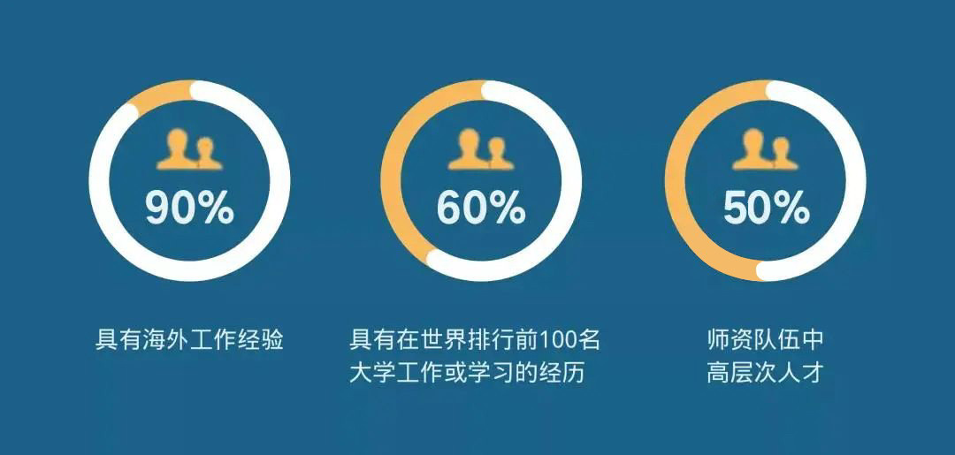
02学科建设
南科大借鉴世界一流理工科大学的学科设置和办学模式，以理、工、医为主，兼具商科及特色人文社会学科，在本科、硕士、博士层次办学，在一系列新的学科方向上开展研究，使学校成为引领社会发展的思想库和新知识、新技术的源泉。
南科大现设置有数学系、物理系、化学系、地球与空间科学系、统计与数据科学系、力学与航空航天工程系、机械与能源工程系、材料科学与工程系、电子与电气工程系、计算机科学与工程系、海洋科学与工程系、生物医学工程系、环境科学与工程学院、深港微电子学院、自动化与智能制造学院、生命科学学院、医学院、商学院等33个院系及若干中心，开设39个本科招生专业。
2018年，南科大入选博士学位授权单位及硕士学位授权单位。截至目前，南科大获批数学、物理学、生物学、力学、化学、地球物理学、集成电路科学与工程、电子科学与技术、材料科学与工程、控制科学与工程、计算机科学与技术、环境科学与工程、生物医学工程、临床医学、管理科学与工程共15个硕士学位授权一级学科，以及材料与化工、金融、电子信息、机械、资源与环境、生物与医药、临床医学、工商管理共8个硕士专业学位授权点，获批数学、物理学、生物学、力学、化学、地球物理学、材料科学与工程、控制科学与工程、计算机科学与技术、环境科学与工程、生物医学工程、集成电路科学与工程、临床医学、管理科学与工程共14个博士学位授权点，以及材料与化工、电子信息、机械共3个博士专业学位授权点。南科大已形成完整系统的学科体系。
2024年，南科大材料科学、化学、工程学三个学科进入ESI全球排名前1‰，ESI全球前1%学科达到14个。
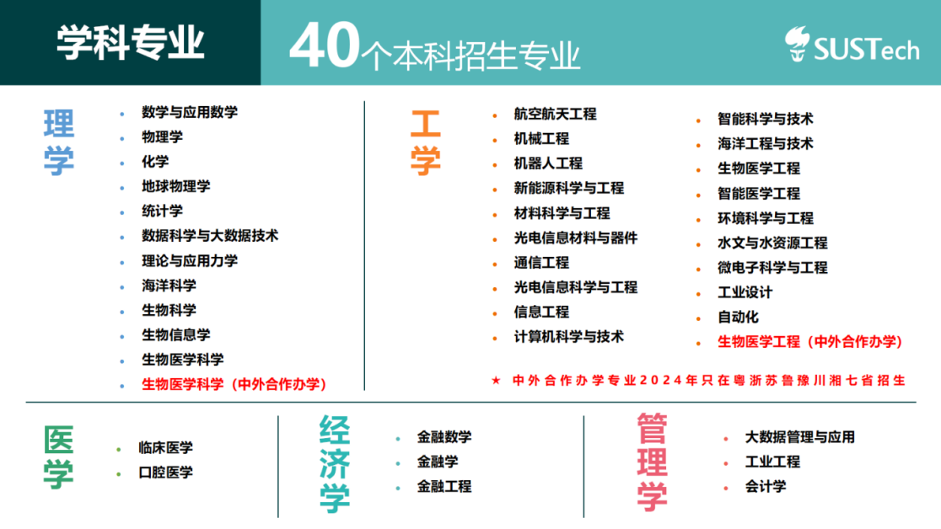

03人才培养
截至2024年12月，南科大在校生总数12000余人，其中本科生5000余人，硕士、博士研究生7000余人。
南科大致力于培养拔尖创新人才。人才培养的具体措施是以学分制、导师制和书院制为基础，依托“631”招生体系、课程体系、科研体系、创新实训体系、“1+3”或“2+2”通识-专业融合式培养体系、国际化三学期体系（“六体系”），实施个性化、精英化和国际化拔尖创新人才培养。
南科大本科教育的核心是“以学生成长成才为中心”，提倡启发式教学、互动式教学，注重对学生自我学习能力和科研实践能力的培养，鼓励学术创造与创新。

根据兴趣特长自主选择专业
南科大本科生实行导师制和通识专业融合的“1+3”或“2+2”培养模式，即学生入学后暂不分专业，主要修读通识课程，强化学科基础和人文知识素养，入学一年或两年后可根据个人兴趣和特长，在导师、专业教师指导下自由选择专业。

实行全员书院制教育
南科大本科生采用书院制管理，目前共设立致仁、树仁、致诚、树德、致新、树礼6个书院。书院是学校全面教育的核心组成部分，致力于促进学生在认知、情感、社会性等方面的多维度成长，在课堂之外为学生提供全方位的学习和丰富的兴趣活动，营造密切互动的师生社区。
各书院有自己的文化、活动和非正式的教育课程、辅导咨询、兴趣社团。新入学的学生可根据各书院的特点，选择加入一个书院。书院为每位学生安排一位全职教授作其导师，为学生的学习、生活提供咨询和指导。明确专业后，学生可选择一名专业导师，获得专业学习、研究等方面的指引。

鼓励本科生参与科研
南科大鼓励本科生参与导师科研项目。本科生在科研中找到自己未来希望进入的领域，并进行探索与尝试，形成自己阶段性学习成果，完成与下一阶段学习或职业发展的接续。近年来，南科大本科生在国内外重要学术刊物发表了一系列科研成果。

国际化培养
南科大国际化教育致力于培养具有国际视野和通晓国际规则、具备世界公民素养和责任感、尊重理解并拥抱多元文化、具有全球胜任力和跨文化交际能力、有志于投身世界可持续发展建设的新时代人才。
▷ 国际化、优秀的师资力量（90%海归、30%外籍）全国领先；
▷ 与国际接轨的培养方案和方式：英文原版教材，强化英文能力（语言中心，英文教学）；
▷ 国际视野、国际交流能力培养：本科生国际交流、优才计划、卓越计划、英才计划；
▷ 国际化氛围（诺奖得主讲座、大师讲座）。

04毕业生去向

截至目前，南科大已培养10届本科毕业生。近几年来，南科大本科毕业生境外深造率40%左右，多数学生赴境外著名高校，半数以上学生获全额奖学金直接攻读博士学位；超过35%毕业生通过保研、考研进入国内名校继续深造；约25%毕业生入职中外名企。

南科大2024届本科毕业生总深造率接近80%，41%毕业生选择境外升学，其中约50%毕业生获QS世界排名前50高校录取，包括：哈佛大学、斯坦福大学、麻省理工学院、加州理工学院、牛津大学、剑桥大学、耶鲁大学、宾夕法尼亚大学、苏黎世联邦理工学院、新加坡国立大学、南洋理工大学、香港大学、香港科技大学等；38%毕业生升学进入清华大学、北京大学、中国科学院大学、南方科技大学、复旦大学、浙江大学、上海交通大学等国内知名学府继续深造，其中95%进入“双一流”高校；21%毕业生选择直接就业，大部分选择就业的毕业生进入世界500强、中国500强企业，如华为、腾讯、平安、大疆、比亚迪、招商银行等企业。
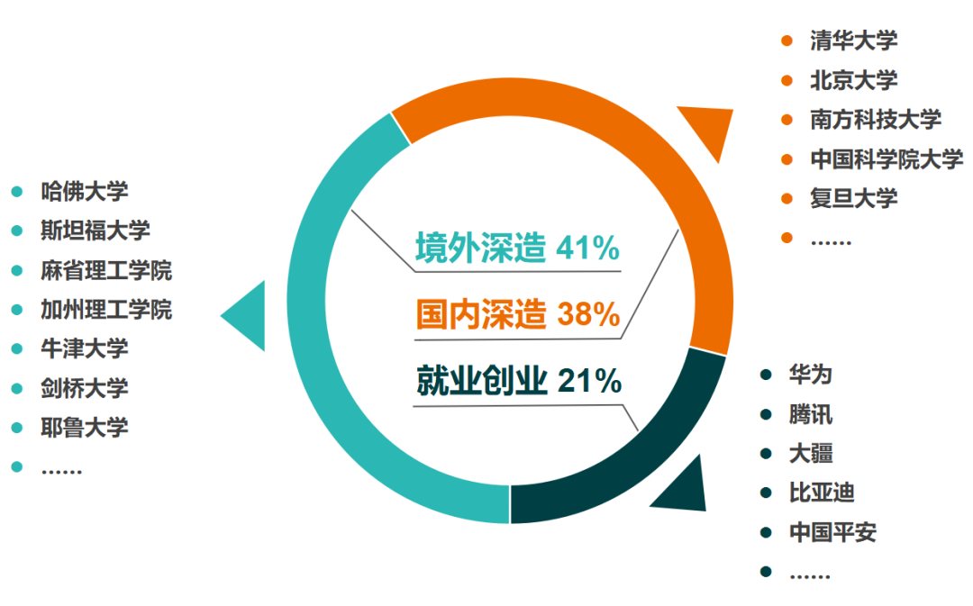

05奖助体系

南科大本科阶段学费为人民币6000元/生▪学年。同时，学校建立了完备的奖助体系，设有各类奖助学金50项左右。

学校设有国家奖学金、社会奖学金等单项奖学金20余种，鼓励同学们在学术研究、创新创业、国际交流、社会责任、文体艺术等方面全面发展。此外，各书院和院系均设有奖学金。

学校设有国家励志奖学金、国家助学金等十余项助学金项目。被录取入学、经济困难的新生，可办理无息助学贷款。

